3.1. Действия при выходе двигателя из строя, при столкновении, при посадке на мель, при обнаружении возгорания и при пожаре, при поступлении забортной воды (гидроцикл)
No | Вопрос | Иллюстрация | Правильный ответ
 | Какова основная опасность, возникающая при приближении к идущему судну большого размера? | 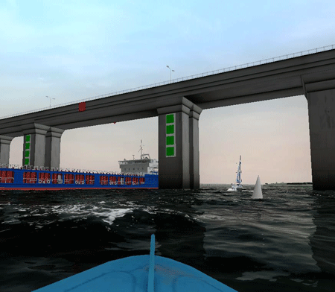 | - Влияние эффекта присасывания
 | В каком случае оправдана преднамеренная посадка судна на мель? | 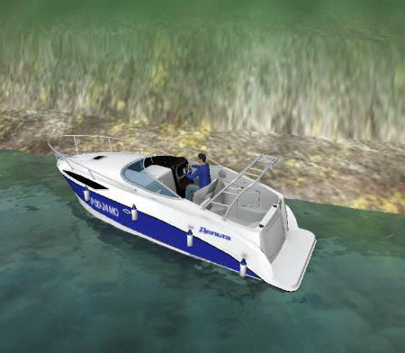 | - При невозможности экипажа самостоятельно справиться с поступающей на судно водой
 | Какие знаки должно выставить маломерное судно при посадке на мель, если мимо него не возможен проход других судов? |  | - Три шара
 | Имеет ли право капитан судна покинуть место столкновения? | 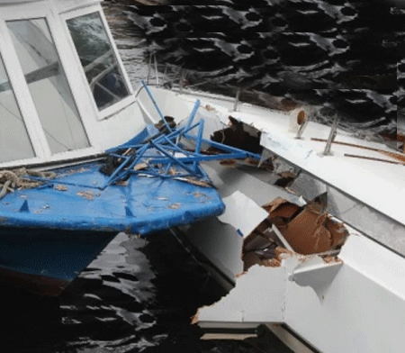 | - Да, если другое судно в состоянии безопасно продолжить плавание
 | В каком случае после столкновения капитан должен оказать помощь другому судну, его экипажу и пассажирам |  | - Если он может это сделать без серьезной опасности для своего судна, экипажа и пассажиров
 | Что необходимо предпринять судоводителю маломерного судна при выходе двигателя из строя? |  | - Действовать рулем для придания судну лучшего положения относительно волн при инерционном движении

